Оплата участия на банковскую карту
в Международном конкурсе «Созвездие талантов - 2017»
(7 - 10 декабря 2017 года)

Дирекция Центра «Созвездие» предлагает оплатить оргвзнос через сбербанк – онлайн или банкомат на:
Банковская карта физического лица:
Долгов Александр Федорович
 НОМЕР КАРТЫ: 4276 7500 1776 1130

После оплаты:
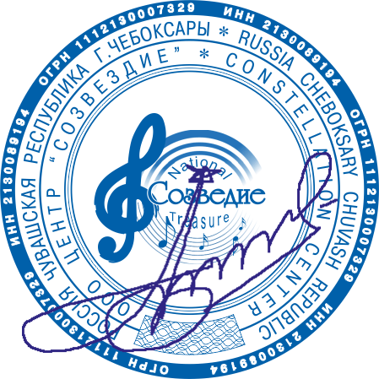
полученный чек отсканировать или сфотографировать и отослать вместе с заявкой и конкурсным материалом на электронную почту so-tal@mail.ru

Директор Центра Созвездие Долгов А.Ф.

